Памятка № 2. Компьютерные объекты (6 кл)

Файлы и папки
Все программы и данные в устройствах долговременной памяти компьютера хранятся в виде файлов, которые, в свою очередь, группируются в папки. Файлы и папки — важные компьютерные объекты.
Файл – поименованная область на диске, содержащая информацию определённого типа. Файл — это информация, хранящаяся в долговременной памяти как единое целое и обозначенная именем.
Файл характеризуется набором параметров: имя, тип, размер, дата создания, дата последнего изменения, атрибуты (архивный, системный, скрытый, только для чтения…).
Правила задания имени файла зависят от операционной системы и файловой системы. Файловая система определяет общую структуру именования, хранения и организации файлов в операционной системе. Имя файла, как правило, состоит из двух частей, разделенных точкой: собственно имени файла и расширения.
Маска личного имени файла: | Имя.расширение
Например: command.com lines.exe текст.doc.
Имя файлу задаёт пользователь, оно указывает на смысл содержимого файла. Расширение указывает на тип содержащейся в файле информации (программа, текст, рисунок и т. д.), а также, какой программой его можно открыть. Файлы, содержащие данные (рисунки, тексты, таблицы), ещё называют документами. Файлы-документы создаются и обрабатываются с помощью прикладных программ (приложений).
В некоторых операционных системах имя файла может включать до 255 символов, причём в нём можно использовать буквы национальных алфавитов и пробелы. Расширение имени файла записывается после точки и часто содержит 3 символа.
Существует большое количество типов файлов (расширений). Обычно расширение задаётся компьютером, но при необходимости пользователь может его изменить или выбрать из предлагаемого списка. Вот лишь некоторые из них:
Расширение | Назначение расширения |  | Расширение | Назначение расширения
EXE, COM, BAT  | Исполняемая программа, Командный запускаемый файл |  | SYS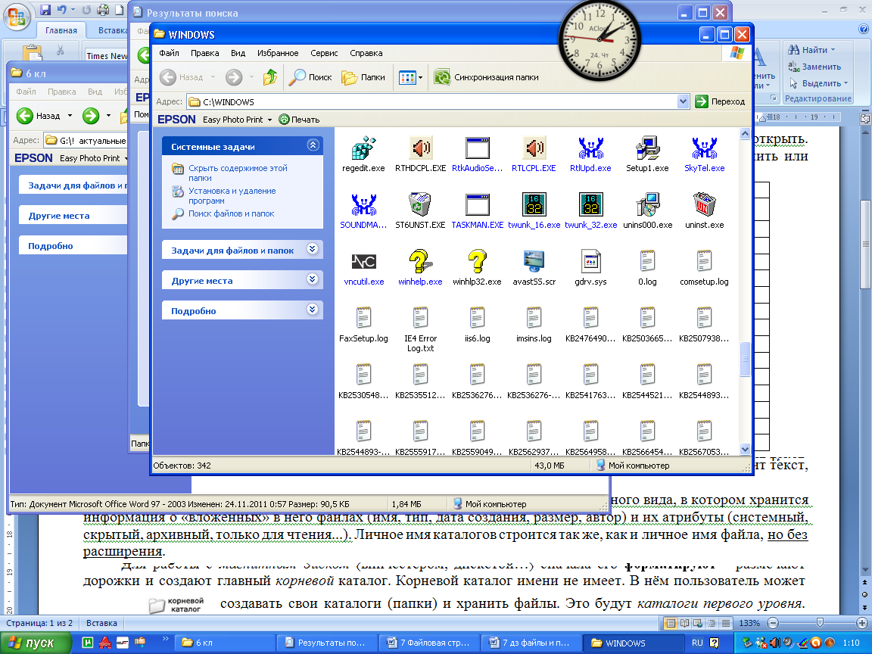 | Системный файл
MP3, WAV,WMA, 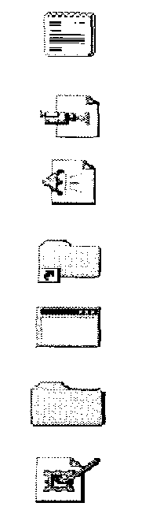 | Форматы музыкальных файлов |  | MPG, MPEG, AVI,MOV  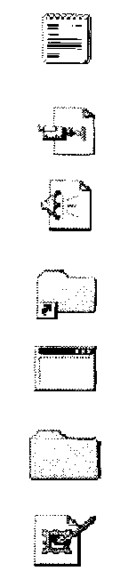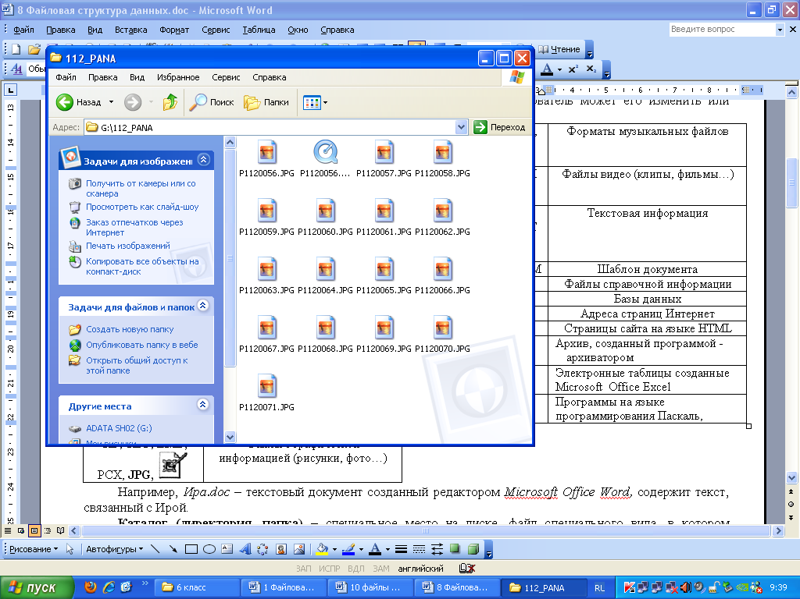 | Файлы видео (клипы, фильмы…)
TXT, LX, DOC, DOCX, RTF, ODT  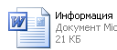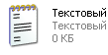 | Текстовая информация |  | GIF, TIFF, BMP, PCX, JPG, JEPG  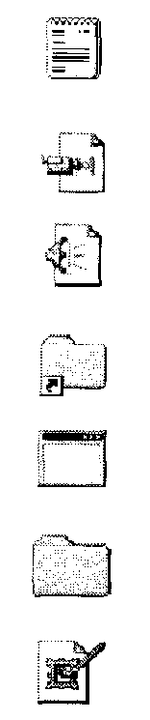 | Файлы с графической информацией (рисунки, фото…)
XLS, XLSX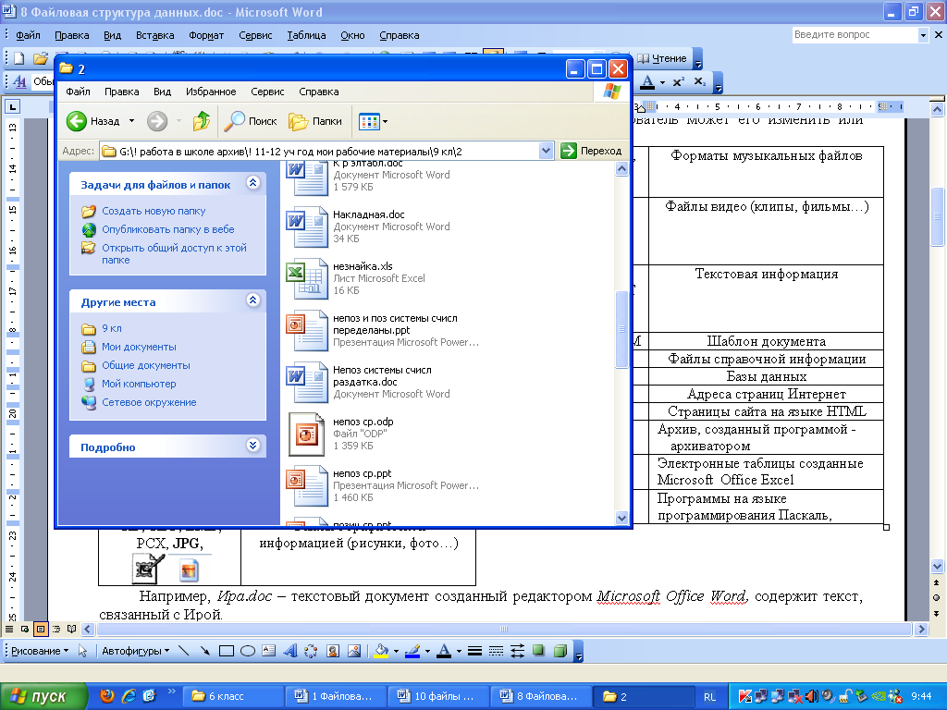 | Электронные таблицы созданные Microsoft Office Excel |  | PPT, PPTX, ODP | Мультимедийные презентации
PIF, LNK  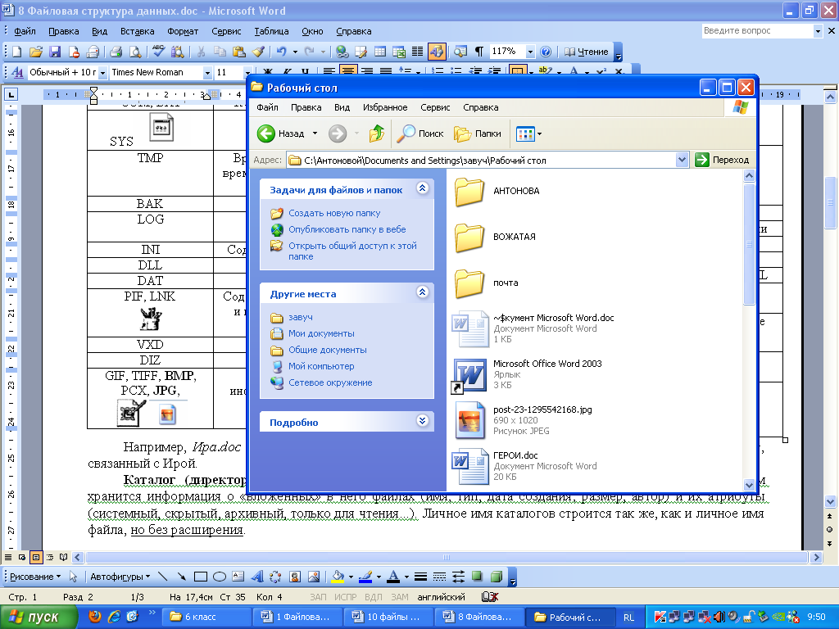 | Содержат путь к файлу-программе и параметры её запуска (ярлык файла или папки) |  | RAR , ZIP 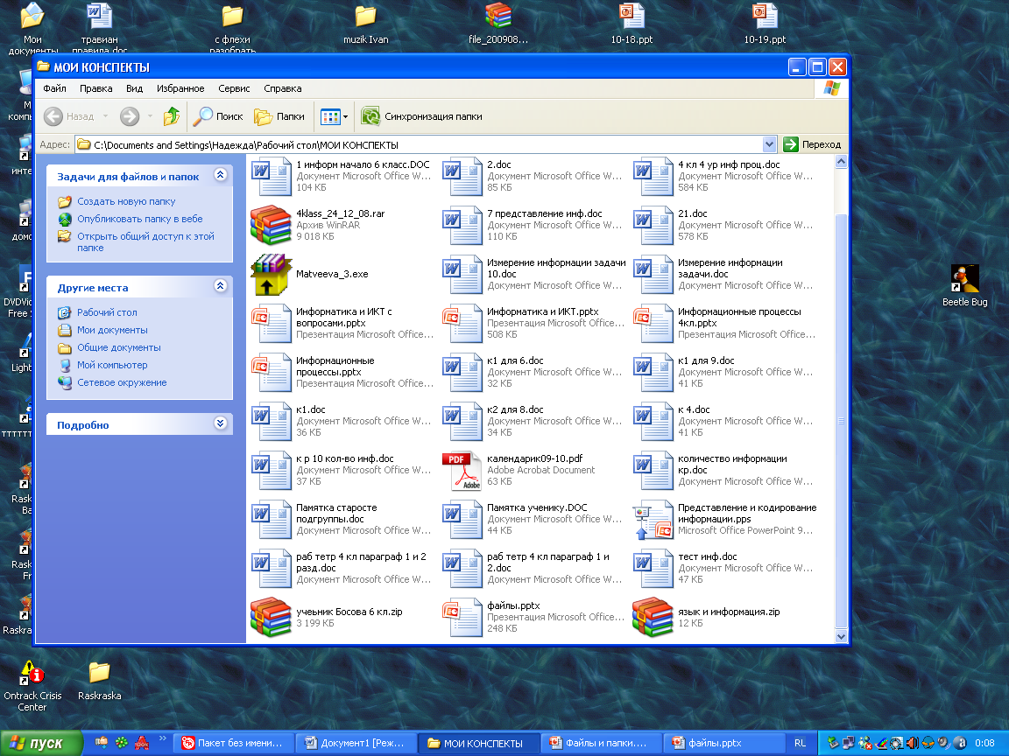 | Архив, созданный программой - архиватором
LOG | Текстовый отчёт о работе программы |  | INI | Содержит параметры программы
DLL, DAT | Данные для программы |  | VXD | Драйверы устройств
URL | Адреса страниц Интернет |  | HTML | Страницы сайта на языке HTML
TMP | Временный файл для хранения временных данных при аварии или установке программ |  | BAK | Резервная копия файла
DOT, DOTX, DOTM | Шаблон документа |  | HLP | Файлы справочной информации
PAS 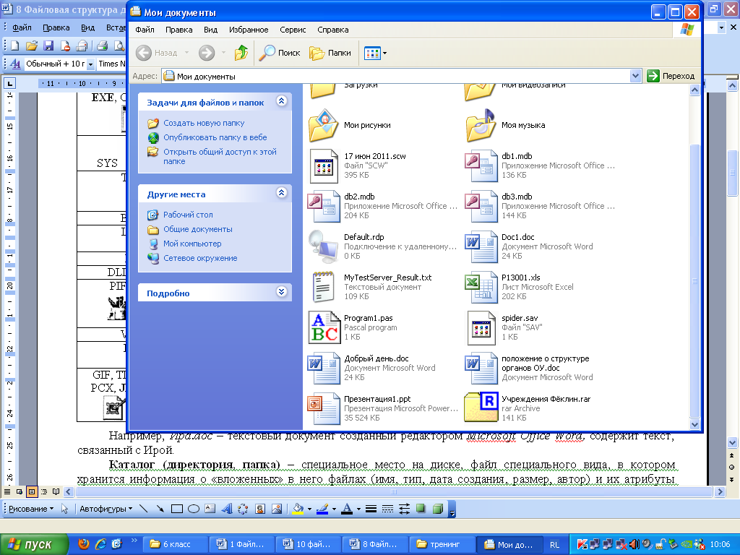 | Программы на языке программирования Паскаль, |  | DIZ | Файл с описанием другого файла, скачанного из Интернета

Например, Ира.doc – текстовый документ созданный редактором Microsoft Office Word, содержит текст, связанный с Ирой.
В ОС Windows в именах и расширениях файлов нельзя использовать служебные символы «\», «/», «:», «*», «?», «"», «<», «>», «|».
Точка – отделяет имя от типа.
* - обозначает несколько любых символов или их отсутствие.
? - обозначает один любой символ
\ - (обратная косая черта, обратный слэж) - разделитель пути к файлу.
* и ? используют для задания маски имени файла при поиске файлов на дисках (вместо символов имени файла, когда не знают точно имя или тип искомого файла). Например: *.doc - все файлы типа doc.
а???. * – все файлы, имена которых состоят из четырёх букв, первая буква а, тип файла любой.

В ОС Linux в имени файла допустимы все символы, кроме «/». Операционная система Linux в отличие от Windows различает строчные и прописные буквы в имени файла: например, в Linux FILE.txt, file.txt и FiLe.Txt — это три разных файла.

На каждом компьютерном носителе информации может храниться огромное количество файлов — десятки и даже сотни тысяч. Все файлы хранятся в определённой системе: в папках (каталогах), которые, в свою очередь, могут содержаться в других папках (быть вложенными в них) и т. д. Каждый каталог также получает собственное имя.
Папка (директория, каталог) – специальное место на диске, файл специального вида, в котором хранится информация о «вложенных» в него файлах (имя, тип, дата создания, размер, автор) и их атрибуты (системный, скрытый, архивный, только для чтения...). Папка подобно контейнеру хранит имена вложенных в неё файлов. Личное имя каталогов строится так же, как и личное имя файла, но без расширения.
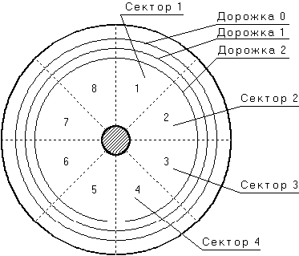
Для работы с магнитным диском (винчестером, дискетой…) сначала его форматируют – размечают дорожки, дорожки разбивают на сектора, состоящие из кластеров – байтов. Затем создаётся главный корневой каталог, в загрузочный сектор диска (нулевую дорожку) помещается информация о самом диске и таблица, содержащая имена файлов и последовательности номеров секторов с их информацией. Таблица эта постоянно обновляется и полностью стирается вместе с корневым каталогом при форматировании диска.
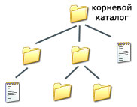
Корневой каталог имени не имеет. В нём пользователь может создавать свои каталоги (папки) и хранить файлы. Это будут каталоги первого уровня. Внутри каталогов первого уровня можно создать подкаталоги – каталоги второго уровня. Тогда каталоги первого уровня для каталогов второго уровня будут надкаталогами или родительскими каталогами. В них хранятся файлы, и могут быть созданы каталоги третьего уровня… Вложенность может быть любой, и зависит только от особенностей данного диска. Так образуется иерархическая структура файлов, «дерево каталогов». «Корнем» в нём является главный (корневой) каталог, «ветвями» – подкаталоги, «листьями» – имена файлов.
Два файла или два подкаталога, находящиеся в одном каталоге не могут иметь одинаковые имена. Два файла или два подкаталога, находящиеся в разных каталогах, могут иметь одинаковые имена. Для однозначного определения файла (каталога) на диске, следует указывать полное имя файла.
Полное имя файла имеет вид: диск:\путь\имя.тип
Диски в Windows обозначаются заглавными латинскими буквами с двоеточием. Чаще всего А: - дисковод для дискет (гибкий диск), С: - жёсткий диск (винчестер) D: - дисководы для CD. Диски в Linux обозначаются cda1:, cdb5: и т.д.
Путь – маршрут доступа к файлу, список каталогов, которые нужно открыть, чтобы добраться до нужного файла. Например:
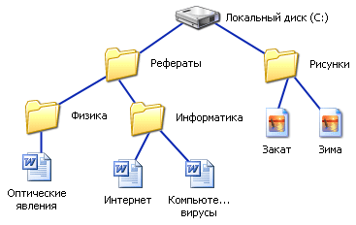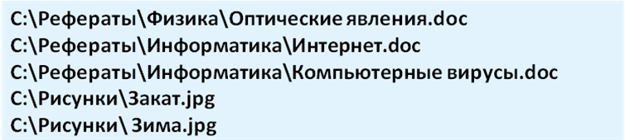

Размер файла
Компьютерную память удобно представить в виде листа в клетку. Каждая «клетка» памяти компьютера называется битом. Так, для хранения одного произвольного символа (буквы, цифры, знака препинания и пр.) может использоваться 8 битов. 8 битов составляют 1 байт.
Например, слово «ИНФОРМАТИКА» состоит из 11 символов, для хранения каждого из которых требуется 8 битов памяти. Следовательно, это слово может быть сохранено в файле, размером 88 битов, или 11 байтов. Более крупными единицами, используемыми для выражения размера файлов являются килобайты, мегабайты и гигабайты:
1 Кбайт (один килобайт) = 1024 байта;
1 Мбайт (один мегабайт) = 1024 Кбайт;
1 Гбайт (один гигабайт) = 1024 Мбайт;
1 Тбайт (один терабайт)= 1024 Гбайт.
Выясним, сколько копий словаря русского языка Сергея Ивановича Ожегова можно разместить на диске размером 700 Мбайт.
- Одно из изданий словаря Ожегова состоит из 800 страниц, на каждой странице 2 колонки из 80 строк, в каждой строке 60 символов (включая пробелы). Перемножив все эти числа, получаем общее число символов в словаре: 800 • 2 • 80 • 60 = 7 680 000 символов.
- Один символ текста (пробел — это для компьютера тоже символ) занимает в памяти 1 байт. Следовательно, словарь, содержащий 7 680 000 символов, можно сохранить в файле, размером 7 680 000 байтов.
- Выразим размер файла в килобайтах:
7 680 000 : 1024 = 7 500 (Кбайт).
- Выразим размер файла в мегабайтах:
7 500 : 1024 = 7 (Мбайт).
Теперь разделим 700 (информационный объём лазерного диска в мегабайтах) на 7 (размер файла со словарем, выраженный в мегабайтах). Получится 100. Значит, на одном лазерном диске можно разместить 100 книг, таких по объёму, как словарь Ожегова.

